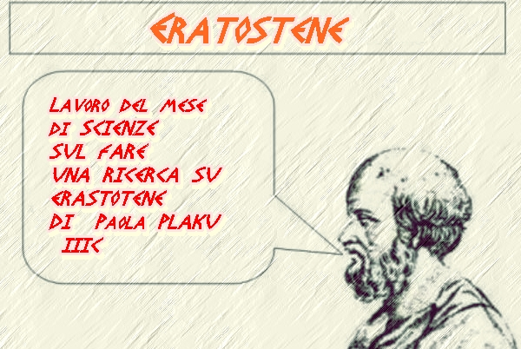

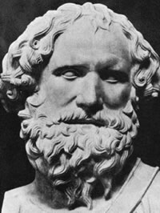
Eratostene di Cirene del 276 a.C. – Alessandria d'Egitto, 194 a.C. è stato un matematico, astronomo, geografo e poeta greco antico. Fu uno degli intellettuali più versatili della sua epoca. Terzo bibliotecario della Biblioteca di Alessandria e precettore di Tolemeo IV Filopatore, è oggi ricordato soprattutto per aver misurato per primo con grande precisione le dimensioni della Terra. Nel 195 a.C. perse la vista e - secondo quanto si racconta - Eratostene si lasciò morire di fame rifiutando di assumere cibo.
Delle numerose opere da lui scritte ci restano solo frammenti tramandati da altri autori.
Nome: Eratostene
Anno: 256 A. C.
Luogo: Alessandria
Ruolo: Filosofo & Matematico
E’ importante per: Aver misurato con grande precisione le dimensioni della Terra.
Tra i suoi lavori di storia, alcuni trattavano l’antica storia egiziana, ma il suo contributo principale in questo campo consistette nel primo tentativo di fissare su base scientifica una precisa cronologia per la storia greca. A questo scopo, nella sua opera cronologica, introdusse l’uso, poi seguito dagli autori successivi, di datare gli eventi storici e letterari in base alle Olimpiadi nelle quali si erano verificati (questo sistema era utile per l’abbondanza di riferimenti in letteratura ai giochi olimpici). Grazie alle liste, Eratostene fornì una cronologia relativa della Guerra di Troia (che egli data ad 80 anni prima del ritorno in Grecia degli Eraclidi, dunque intorno al 1180 ) e del floruit di Omero (che Eratostene collocò 100 anni dopo Troia, dunque intorno al 1080).

Eratostene &…
Eratostene & la filosofia!
Aveva scritto una storia della filosofia e saggi filosofici, probabilmente di contenuto etico, ma della sua produzione in questo settore non sappiamo nulla di preciso. Uno spiraglio sulle sue concezioni è dato da un frammento riportato da Strabone ^{[1]} nel quale Eratostene afferma che non bisognerebbe dividere gli uomini tra barbari e Greci, ma secondo le loro qualità, perché non solo vi sono pessimi Greci, ma anche “barbari” di alta civiltà. Si occupò di storia della letteratura, scrivendo in particolare un trattato Sulla commedia antica, e di critica letteraria.
Eratostene & La mitologia!
L’interesse di Eratostene per l’antica mitologia è testimoniato da uno dei suoi scritti più noti, i Catasterismi (ossia Sulle costellazioni): un saggio in cui sono descritte 42 costellazioni con i miti che le riguardano. I Catasterismi sono stati a lungo attribuiti ad un anonimo della tarda antichità, ma nel 1956 lo studioso Jean Martin accertò l'attribuzione ad Eratostene dell'opera originale, della quale il testo giunto a noi è una versione abbreviata. L'opera fu per la prima volta pubblicata in una lingua europea nel 1998, quando fu tradotta in francese, con il titolo 'Le Ciel, Mythes et histoire des constellations.
Eratostene & l’Astronomia!
Tra i risultati astronomici conosciamo la misura dell'inclinazione dell'eclittica, effettuata con un errore di 7', e la compilazione di un catalogo di 675 stelle, andato perduto. Intorno al 255 a.C. avrebbe inventato la sfera armillare, strumento che consente la rappresentazione della sfera celeste e la descrizione del moto delle stelle intorno alla Terra. Sulle sue misure delle distanze tra Terra e Luna e tra Terra e Sole abbiamo solo una notizia confusa, trasmessa da Eusebio di Cesarea.
Eratostene & la matematica!
Tra i risultati matematici di Eratostene, quello più noto è il crivello di Eratostene, un metodo per individuare i numeri primi. Ben più interessante è la sua invenzione del mesolabio, riportata in dettaglio da Eutocio di Ascalona. Si tratta di uno strumento meccanico con il quale si possono calcolare due medi proporzionali da inserire tra due segmenti assegnati, o, equivalentemente, estrarre una radice cubica. Pappo di Alessandria riferisce che Eratostene scrisse un'opera matematica intitolata Sulle medie.

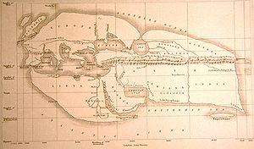

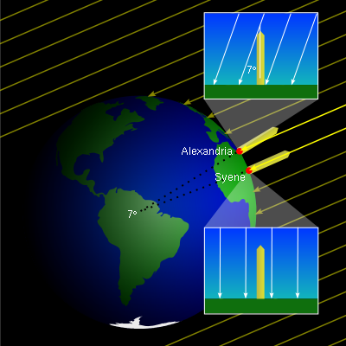

Eratostene sapeva che a mezzogiorno del solstizio d'estate il sole è perfettamente alla zenit della città di Siene (l'odierna Assuan). Egli ricava questa convinzione dal fatto che in quel momento i raggi del sole cadono perpendicolarmente sul pozzo di quella città illuminandolo senza gettare ombre. Eratostene misurò invece l'ombra proiettata da uno gnomone , forse un obelisco, che alla stessa ora dello stesso giorno proiettava ad Alessandria situata a circa 840 km a Nord di Siene. Verificò quindi che i raggi del sole discostavano dalla verticalità per un cinquantesimo dell'angolo giro, pari a 7,2°. La lunghezza media di uno stadio romano ai tempi di Eratostene corrispondeva a 185,25 metri attuali per cui ne risulterebbe una circonferenza pari a 46.312 km. Secondo altri autori lo stadio doveva essere paria 157,5 metri e quindi la circonferenza doveva corrispondere a 39.690 km attuali. Quale sia la valutazione storica più esatta non è oggetto di questa relazione, ma considerando che l'unità di misura di lunghezza era il piede, che l'altezza del sole si misurava con le ombre e che non era possibile controllare la differenza di longitudine tra Alessandria e Siene (quest'ultima leggermente più a Est di Alessandria di circa 3°) si può senz'altro concludere che la misura della Terra ottenuta da Eratostene si avvicinò in modo sconcertante al valore corretto di 46.0076 km.

Il crivello di Eratostene è un antico procedimento per il calcolo delle tabelle di numeri primi fino ad un certo numero n prefissato. Deve il nome al matematico Eratostene di Cirene, che ne fu l'ideatore. È a tutt'oggi utilizzato come algoritmo di calcolo dei numeri primi da molti programmi per computer; pur non essendo un algoritmo straordinariamente efficiente, infatti, è in compenso piuttosto semplice da tradurre in un qualsiasi linguaggio di programmazione. Diverse generalizzazioni di questo metodo hanno dato vita alla teoria dei crivelli; tra di essi vi sono il crivello di Legendre e il crivello di Atkin.
